MANUAL TÉCNICO
Cómo explicar la arquitectura
y el comportamiento de Taco Cloud
Estructura Maven, Spring Boot, API reactiva, MongoDB, seguridad, mensajería, integración, observabilidad y revisión crítica
Diagnóstico central
El repositorio no representa un microservicio único y autónomo. Es un monolito modular ensamblado por Maven, acompañado de aplicaciones satélite y adaptadores opcionales. Esa diferencia debe explicarse desde el primer minuto.

Elemento | Contenido
Fuente analizada | complete.zip
Proyecto | Taco Cloud / taco-cloud-parent 0.0.17-SNAPSHOT
Base tecnológica | Spring Boot 2.5.3, Java 8/11, Reactor, Spring Data MongoDB, Angular 5
Propósito | Manual de clase y guía de lectura para programadores iniciales
Fecha de análisis | 18 de agosto de 2026

Una guía para leer código real sin confundir “funciona como ejemplo” con “está listo para producción”.

Cómo usar este manual en clase
La secuencia está diseñada para que la audiencia primero entienda el mapa del sistema, después siga un flujo funcional y al final revise patrones, defectos y decisiones de modernización. No empiece por las anotaciones: empiece por el ensamblado y el proceso que realmente arranca.

Objetivos de aprendizaje
• Distinguir un módulo Maven, una librería interna, un JAR ejecutable y un proceso desplegable.
• Ubicar exactamente dónde actúa Spring Boot y qué trabajo realizan Spring Data, Reactor, Security, Integration, Actuator y los brokers.
• Seguir una petición desde Angular hasta MongoDB y, opcionalmente, hasta la aplicación de cocina.
• Reconocer patrones bien aplicados, patrones incompletos y anti-patrones con consecuencias observables.
• Proponer una ruta de evolución sin reescribir el sistema por deporte arquitectónico.

Agenda recomendada de 90 minutos
Minutos | Bloque | Resultado
0–10 | Diagnóstico y mapa | Definir monolito modular, satélites y artefactos ejecutables.
10–25 | Maven y Spring Boot | Leer POM padre, dependencias activas, escaneo de componentes y configuración.
25–40 | Dominio, datos y API | Seguir modelos, repositorios, controladores y contratos HTTP.
40–55 | Reactor | Demostrar por qué un publisher sin suscripción no ejecuta I/O.
55–70 | Mensajería e integración | Comparar noop, JMS, RabbitMQ, Kafka, cocina y correo.
70–82 | Seguridad y observabilidad | Revisar exposición, datos sensibles, Actuator y JMX.
82–90 | Discusión y cierre | Priorizar correcciones y diseñar el siguiente incremento.

Convención de lectura
Referencia de código
Cada afirmación importante apunta a un archivo y a un rango de líneas. “Código fuente” significa evidencia observada en el ZIP; “[DOC-nn]” significa comportamiento respaldado por documentación oficial.

Regla de oro para la audiencia
Que una clase compile no demuestra que su operación se ejecute; que un módulo tenga main() no demuestra que Maven lo empaquete como JAR ejecutable; que una API retorne Mono o Flux no demuestra que toda la aplicación sea WebFlux.

1. Diagnóstico arquitectónico
La forma correcta de nombrar el sistema evita explicaciones falsas desde el principio.
Dictamen
Taco Cloud es un monolito modular Spring Boot para la aplicación principal, con procesos satélite —cocina, correo y administración— y adaptadores de mensajería intercambiables en tiempo de compilación. Es código educativo y contiene piezas incompletas reconocidas por su propio README.

Evidencia que sostiene el diagnóstico
• El POM padre usa packaging=pom y agrega 15 módulos Maven.
• El JAR principal tacocloud incorpora API, datos, dominio, seguridad, UI y JMX; no incorpora cocina, correo ni cliente REST.
• La API compila el adaptador tacocloud-messaging-noop; JMS, RabbitMQ y Kafka están comentados en el POM.
• Existen tres módulos configurados con spring-boot-maven-plugin y clase main: aplicación principal, cocina y admin-server.
• Correo y restclient tienen main(), pero carecen del plugin de reempaquetado; el código es arrancable desde el IDE, no necesariamente distribuible como fat JAR.
• El README declara expresamente que hay piezas no totalmente funcionales y que seguridad, registro y web legacy están pendientes.
Código fuente: tacocloud/pom.xml:6–40; tacocloud/tacocloud/pom.xml:31–83; tacocloud/tacocloud-api/pom.xml:25–71; tacocloud/README.adoc:3–68

Mapa funcional
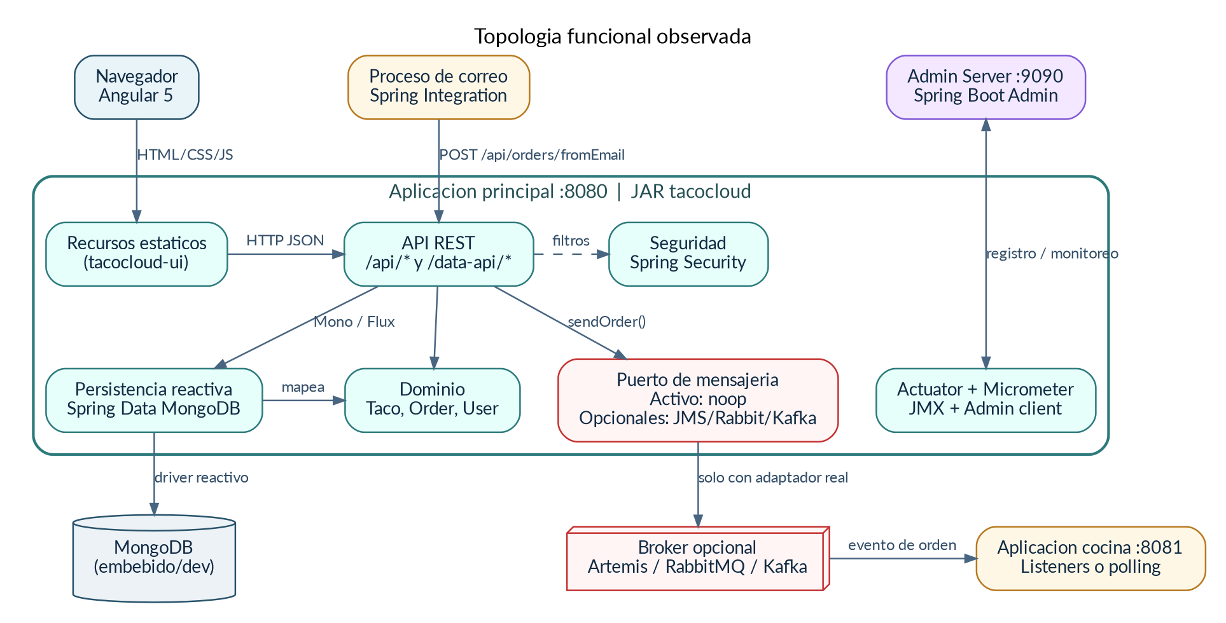
Figura 1. Procesos, módulos internos y dependencias externas observadas en el repositorio.
El rectángulo central es la unidad principal de despliegue. Sus módulos no se comunican por red: se enlazan como dependencias Java dentro del mismo proceso. En cambio, correo, cocina y administración son procesos separados y sí requieren contratos HTTP, Actuator o mensajería.

Qué decir a la audiencia en 30 segundos
Guion
“No estamos viendo quince microservicios. Estamos viendo quince módulos Maven. La aplicación principal empaqueta varios de ellos en un solo JAR y comparte memoria, transacciones locales, clases y ciclo de vida. Los únicos límites de proceso claros son el servidor principal, cocina, correo y admin-server.”

2. Estructura empacada y ensamblado Maven
Primero se identifica qué compila; después, qué se despliega; al final, qué se ejecuta.

El POM padre es un agregador, no una aplicación
tacocloud/pom.xml:6–40
<artifactId>taco-cloud-parent</artifactId>
<version>0.0.17-SNAPSHOT</version>
<packaging>pom</packaging>
<parent>
<artifactId>spring-boot-starter-parent</artifactId>
<version>2.5.3</version>
</parent>
<modules>
<module>tacocloud</module>
<module>tacocloud-api</module>
...
<module>tacocloud-ui</module>
</modules>
El reactor Maven ordena la compilación y comparte versión/configuración; no crea por sí mismo límites de red ni independencia operativa.

Diferencia didáctica: main(), JAR y fat JAR
Concepto | Qué demuestra | Qué no demuestra
Clase main() | Hay un punto de entrada Java. | Que todas las dependencias estén empacadas.
JAR común | Las clases pueden reutilizarse. | Que `java -jar` sepa qué arrancar.
Spring Boot repackage | Crea un JAR ejecutable con loader y dependencias. | Que la configuración o servicios externos sean correctos.
Proceso desplegado | Existe una instancia operativa. | Que sea resiliente, segura o observable.

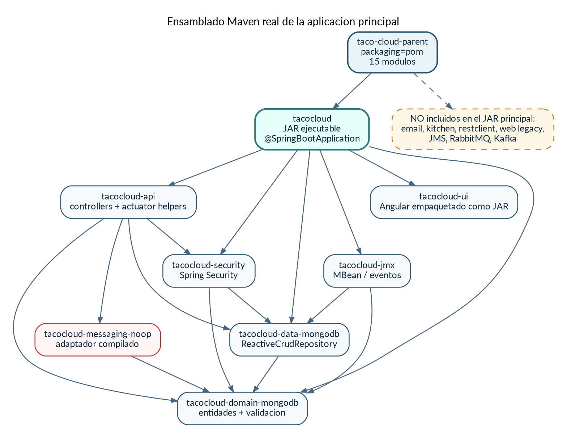
Figura 2. Dependencias internas que terminan dentro del JAR principal.

Partes incluidas en la aplicación principal
Módulo | Tipo | Responsabilidad | En JAR principal
tacocloud | JAR ejecutable | Arranque, configuración, Actuator, administración | Sí
tacocloud-api | Librería | Controladores REST, servicio de correo, métricas | Sí
tacocloud-data-mongodb | Librería | Repositorios reactivos MongoDB | Sí
tacocloud-domain-mongodb | Librería | Entidades, validación, UserDetails | Sí
tacocloud-security | Librería | Configuración de autenticación/autorización | Sí
tacocloud-ui | JAR de recursos | Angular compilado hacia /static | Sí
tacocloud-jmx | Librería | MBean y contador de tacos | Sí
tacocloud-messaging-noop | Librería/adaptador | Implementación activa de sendOrder() | Indirecto, vía API

Código fuente: tacocloud/tacocloud/pom.xml:31–62; tacocloud/tacocloud-api/pom.xml:25–46

Procesos, adaptadores y piezas fuera del JAR principal
Módulo | Empaque | Función | Estado real
admin-server | JAR ejecutable | Servidor Spring Boot Admin en :9090 | Proceso independiente
tacocloud-kitchen | JAR ejecutable | Consume órdenes por JMS/Rabbit/Kafka o polling | Proceso independiente
tacocloud-email | main sin Boot plugin | IMAP → transformación → POST REST | Satélite incompleto
tacocloud-restclient | main sin Boot plugin | Ejemplos RestTemplate/Traverson | Herramienta separada
messaging-jms | Librería opcional | Productor JMS/Artemis | No activa
messaging-rabbitmq | Librería opcional | Productor AMQP/RabbitMQ | No activa
messaging-kafka | Librería opcional | Productor Kafka | No activa
tacocloud-web | Librería legacy | MVC/Thymeleaf de capítulos previos | No incluida

Punto de discusión
¿Qué convierte un módulo en microservicio? No es el nombre de la carpeta. Debe existir una responsabilidad operativa autónoma, contrato remoto, despliegue independiente, datos y observabilidad controlados, y un ciclo de vida desacoplado.

3. Dónde está Spring Boot y qué hace
Spring Boot es el ensamblador de runtime; no reemplaza las responsabilidades de cada librería.

Punto de arranque y escaneo de componentes
tacocloud/tacocloud/src/main/java/tacos/TacoCloudApplication.java:15–20
@SpringBootApplication
public class TacoCloudApplication {
public static void main(String[] args) {
SpringApplication.run(TacoCloudApplication.class, args);
}
}
Según la documentación de Spring Boot 2.5.3, @SpringBootApplication combina configuración, auto-configuración y component scanning [DOC-01].
La clase vive en el paquete raíz `tacos`. Por convención, Spring escanea `tacos.*`, incluso cuando esas clases provienen de otros JAR del classpath. Por eso los controladores, repositorios, configuraciones y componentes de los módulos internos terminan en un solo ApplicationContext.

Mecanismos Boot visibles
Mecanismo | Dónde se observa | Efecto
@SpringBootApplication | TacoCloudApplication, Kitchen, Email, Admin | Arranque, escaneo y auto-configuración.
Starters | webflux, data-rest, Mongo reactive, security, actuator, integration, AMQP, Kafka | Alinean dependencias y activan auto-configuración.
application.yml | Módulos principal, cocina, correo y admin | Configuración externa por propiedades.
@Profile | DevelopmentConfig y consumidores de cocina | Activa componentes por ambiente o transporte.
spring-boot-maven-plugin | principal, cocina y admin-server | Reempaqueta como JAR ejecutable.
Actuator | management.endpoints y endpoint notes | Salud, info, métricas y operaciones.
Admin client/server | principal ↔ admin-server | Registro y visualización operacional.

Runtime real: MVC gana sobre WebFlux
El módulo API declara `spring-boot-starter-webflux`, pero también declara `spring-boot-starter-data-rest`. El sistema usa tipos Servlet como `ErrorViewResolver` y una configuración de seguridad MVC. Spring Boot 2.5.3 documenta que, cuando MVC y WebFlux están presentes, MVC tiene precedencia [DOC-01].
Conclusión técnica
La aplicación principal no es un servicio WebFlux puro. Es un runtime Servlet MVC que acepta Mono/Flux en varias fronteras y usa repositorios reactivos. “Persistencia reactiva” y “transporte reactivo end-to-end” son afirmaciones distintas.

Librerías complementarias predominantes
Librería | Uso observado | Qué aporta
Spring Data MongoDB Reactive | Repositorios Mono/Flux y mapeo @Document | Persistencia no bloqueante con driver reactivo.
Spring Data REST | Base `/data-api` | Exporta repositorios como recursos REST por convención.
Project Reactor | Mono y Flux | Composición, lazy execution, backpressure.
Spring Security | Filtros, UserDetailsService, encoder | Autenticación y autorización; configuración actual insegura.
Spring Integration Mail | IntegrationFlow, IMAP adapter | Pipeline EIP para órdenes por correo.
JMS / AMQP / Kafka | Adaptadores de envío y consumidores de cocina | Mensajería asíncrona opcional.
Actuator / Micrometer / JMX | Endpoint notes, métricas y MBean | Operación y observabilidad.
Lombok | @Data y constructores | Reduce boilerplate; también amplía riesgo de toString/serialización.
Angular 5 | SPA y componentes | Cliente web empaquetado dentro del JAR principal.

Regla de ejecución de Reactor
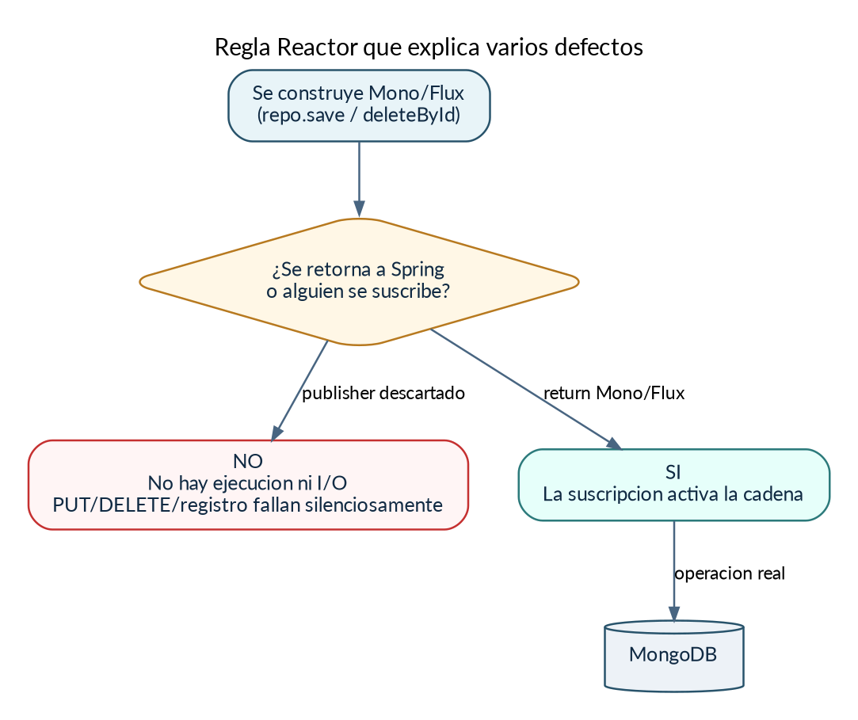
Figura 3. Un publisher describe trabajo; la suscripción dispara el trabajo [DOC-02].
Esta regla predice el comportamiento de varios métodos del repositorio: llamar `repo.save(...)` o `repo.deleteById(...)` y descartar el Mono no ejecuta la operación. Retornar el publisher permite que Spring se suscriba; usar `subscribe()` manualmente crea un ciclo de vida paralelo difícil de coordinar.

4. Flujos funcionales de extremo a extremo
La clase se vuelve comprensible cuando cada módulo se explica dentro de un flujo observable.

Flujo A — Diseñar y guardar una orden
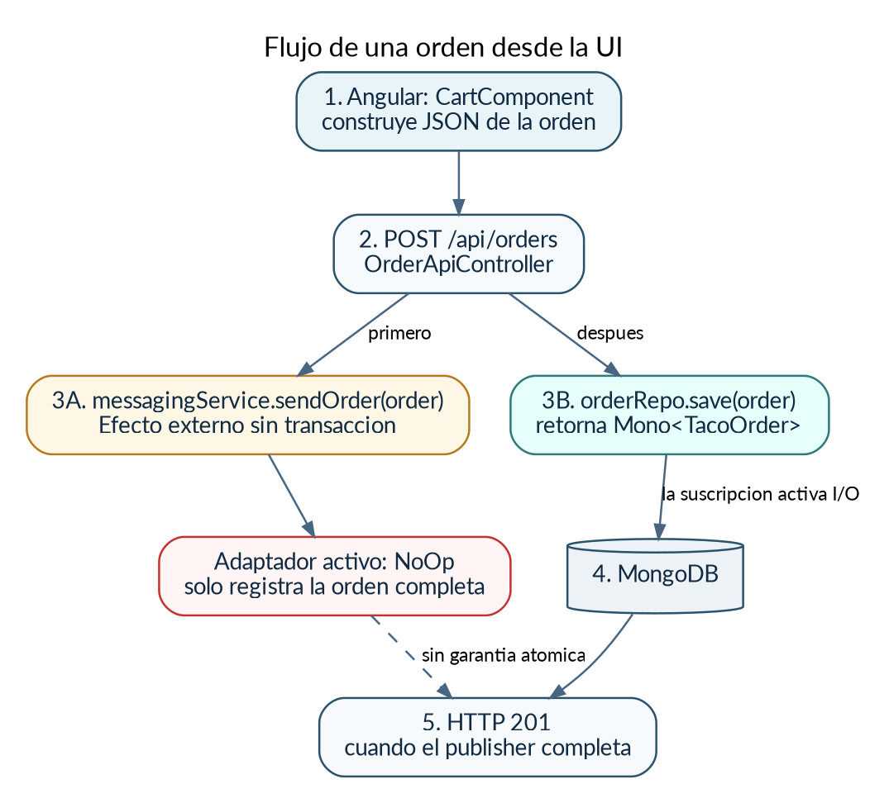
Figura 4. Orden HTTP, efecto de mensajería y persistencia tal como están programados.
1 | La UI construye el pedido  Angular consulta ingredientes, crea tacos y finalmente envía un JSON de TacoOrder desde CartComponent.

2 | El controlador recibe el dominio directamente  OrderApiController acepta TacoOrder como contrato HTTP. No existe un DTO de entrada ni un mapper dedicado.

3 | La mensajería ocurre antes que el guardado  sendOrder(order) se ejecuta de forma imperativa; después se retorna repo.save(order). No hay transacción distribuida ni outbox.

4 | El adaptador activo no envía a un broker  La dependencia compilada es tacocloud-messaging-noop; su implementación registra la orden en logs.

5 | Spring suscribe el Mono retornado  Al completar la persistencia reactiva, el endpoint responde 201. Un fallo después del envío puede dejar un evento sin registro persistido.

Código fuente: tacocloud-ui/src/app/cart/cart.component.ts; tacocloud-api/.../OrderApiController.java:54–59; tacocloud-api/pom.xml:42–61

Flujo B — Mensajería hacia cocina
Para que cocina reciba una orden hay que sustituir el adaptador noop por JMS, RabbitMQ o Kafka en el POM de la API, arrancar el broker correspondiente y activar el perfil compatible en la aplicación de cocina. La selección no es dinámica: se realiza editando dependencias y recompilando.
Productor opcional | Destino | Consumidor de cocina | Perfil
JMS / Artemis | tacocloud.order.queue | @JmsListener o JmsTemplate.receive() | jms-listener / jms-template
RabbitMQ | tacocloud.order.queue | @RabbitListener o RabbitTemplate.receive() | rabbitmq-listener / rabbitmq-template
Kafka | tacocloud.orders.topic | @KafkaListener | kafka-listener

Discusión
El código pretende mostrar Strategy/Ports and Adapters, pero duplica la interfaz `tacos.messaging.OrderMessagingService` dentro de cada módulo. Un diseño robusto tendría un módulo de contrato común y adaptadores seleccionados con `@ConditionalOnProperty` o `@Profile`.

Flujo C — Orden recibida por correo
• Spring Integration sondea un buzón IMAP con un poller de intervalo fijo.
• EmailToOrderTransformer interpreta el asunto y cada línea del cuerpo; usa distancia de Levenshtein para aproximar ingredientes.
• El handler ejecuta un POST HTTP hacia la API principal.
• La configuración apunta a `/orders/fromEmail`, pero el controlador real publica `/api/orders/fromEmail`.
• El YAML tiene indentación inválida en `email:`; el módulo no puede considerarse ejecutable sin corrección.
Código fuente: tacocloud-email/src/main/resources/application.yml:1–14; tacocloud-email/.../EmailIntegrationConfig.java; EmailToOrderTransformer.java
Comportamiento previsible
Con el YAML entregado, el arranque del módulo de correo falla durante el parseo de configuración. Después de corregirlo, el POST seguiría devolviendo 404 hasta ajustar la ruta a `/api/orders/fromEmail`.

Flujo D — Observabilidad y administración
La aplicación principal expone Actuator, registra métricas y configura un cliente de Spring Boot Admin hacia `http://localhost:9090`. El admin-server es otro proceso. JMX agrega un MBean de conteo y Actuator agrega el endpoint personalizado `notes`.
Pieza | Ruta o canal | Comportamiento
Actuator estándar | /actuator/* | Exposición casi total; health muestra detalles siempre.
NotesEndpoint | /actuator/notes | Lee, escribe y borra notas en una lista en memoria.
Micrometer | Counter "tacocloud" | Incrementa por ingrediente tras crear un taco.
JMX TacoCounter | MBean | Expone contador y notifica cada centena.
Spring Boot Admin | :9090 | Intenta centralizar estado del cliente.

5. Lectura técnica módulo por módulo
Cada bloque responde cuatro preguntas: responsabilidad, clases clave, comportamiento y punto de debate.

5.1 Dominio y persistencia
Elemento | Contenido
Responsabilidad | Representar ingredientes, tacos, órdenes, usuarios y métodos de pago; persistirlos en MongoDB.
Clases clave | Ingredient, Taco, TacoOrder, User, PaymentMethod; IngredientRepository, TacoRepository, OrderRepository, UserRepository.
Tecnología | @Document, @Id, Bean Validation, Lombok @Data, ReactiveCrudRepository.
Resultado | Los repositorios devuelven Mono/Flux y Spring Data deriva consultas por nombre.

tacocloud-data-mongodb/.../OrderRepository.java:10–14
public interface OrderRepository
extends ReactiveCrudRepository<TacoOrder, String> {
Flux<TacoOrder> findByUserOrderByPlacedAtDesc(
User user, Pageable pageable);
}
Patrón Repository: la interfaz declara intención; Spring Data genera la implementación [DOC-03].
La capa de dominio también funciona como modelo de persistencia, contrato JSON, contrato de mensajería y, en User, modelo de seguridad. Esa reutilización reduce clases, pero acopla todos los bordes y aumenta la superficie de exposición.
Punto crítico
TacoOrder y PaymentMethod contienen PAN, expiración y CVV; User contiene password. Lombok @Data genera getters, setters y toString. Estos objetos pueden terminar serializados, expuestos por REST o registrados por el adaptador noop. PCI DSS prohíbe almacenar el código de verificación después de la autorización [DOC-07].

5.2 API REST
Elemento | Contenido
Responsabilidad | Exponer ingredientes, tacos y órdenes; adaptar órdenes de correo; publicar métricas.
Controladores | IngredientController, TacoController, OrderApiController.
Contratos | /api/* personalizados y `/data-api/*` generado por Spring Data REST.
Modelo de ejecución | Mono/Flux sobre un runtime MVC predominante.

Los GET y varios POST retornan publishers y, por tanto, permiten que Spring gestione la suscripción. Los PUT/DELETE que devuelven void descartan publishers y no ejecutan la escritura. Faltan DTO, validación consistente, errores 404 explícitos y un esquema OpenAPI.
Pregunta para la audiencia
¿Qué debe regresar un endpoint reactivo de eliminación? Una opción clara es `Mono<ResponseEntity<Void>>`, encadenando `repo.deleteById(id)` y modelando 204/404 dentro de la misma cadena.

5.3 Seguridad
Elemento | Contenido
Responsabilidad | Cargar usuarios desde MongoDB y configurar filtros HTTP.
Clases | SecurityConfig, UserRepositoryUserDetailsService, RegistrationController.
Configuración observada | Todas las rutas terminan permitidas; CSRF se ignora en /api/**; NoOpPasswordEncoder.
Efecto | La presencia de Spring Security no equivale a protección real.

UserRepositoryUserDetailsService llama `.block()` sobre un repositorio reactivo para cumplir un contrato síncrono. El registro llama `userRepo.save(...)` sin retornar ni suscribirse. Además, la vista de registro pertenece al módulo web legacy, que no está incluido en el JAR principal.
Estándar vigente
NoOpPasswordEncoder conserva contraseñas sin protección y la documentación oficial lo clasifica como inseguro. La alternativa es un `DelegatingPasswordEncoder` con algoritmo adaptativo y migración de hashes [DOC-05].

5.4 Mensajería y cocina
Elemento | Contenido
Responsabilidad | Enviar TacoOrder a un canal y consumirlo en la cocina.
Productores | NoOp, JmsOrderMessagingService, RabbitOrderMessagingService, KafkaOrderMessagingService.
Consumidores | Listeners o receptores por template en tacocloud-kitchen.
Patrón pretendido | Puerto de mensajería + adaptadores; consumidor dirigido por eventos.

Los destinos están codificados como cadenas y no se observan políticas de reintento, DLQ, idempotencia, versionado de esquema o trazabilidad. Cocina duplica clases de dominio en lugar de consumir un contrato compartido, lo que permite deriva silenciosa.
Riesgo de consistencia
El productor publica antes de persistir. Sin outbox transaccional, puede existir una orden en el broker que nunca quedó en MongoDB, o una orden persistida que nunca llegó al broker.

5.5 Correo y cliente REST
Elemento | Contenido
Correo | Aplicación Spring Integration sin servidor web; lee IMAP, transforma texto y llama a la API.
Cliente REST | Ejemplos con RestTemplate y Traverson; ejecución por CommandLineRunner.
Estado | Ambos tienen main(), pero no spring-boot-maven-plugin en su POM.
Problemas | YAML/ruta inválidos en correo; URLs antiguas y orden no determinista de runners en restclient.

El transformador de correo atrapa excepciones sin reportarlas y puede devolver null. En la API, EmailOrderService usa una suscripción interna para cargar ingredientes, por lo que puede retornar una orden antes de completar sus tacos. La composición correcta debe permanecer en una sola cadena Reactor.

5.6 UI Angular y web legacy
Elemento | Contenido
UI activa | Angular 5, HttpClient, rutas SPA y componentes de diseño/carrito/recientes.
Empaque | frontend-maven-plugin pretende compilar y copiar recursos al classpath /static.
Web legacy | Controladores Thymeleaf de capítulos anteriores; no incluido en el JAR principal.
Riesgos | Toolchain Node/Angular obsoleta, propiedad npm.version ausente y ruta de salida con espacio/backslash.

TacoCloudApplication convierte cualquier 404 en `index.html` con HTTP 200 para soportar rutas HTML5 de la SPA. Es útil para navegación del navegador, pero puede ocultar errores reales de API o recursos estáticos si no se restringe a rutas de frontend.
Pregunta de diseño
¿Debe una API inexistente devolver la SPA con 200? No. El fallback debe excluir `/api`, `/data-api`, `/actuator` y archivos con extensión, o resolverse en el reverse proxy.

5.7 Observabilidad, Actuator y JMX
Elemento | Contenido
Actuator | Endpoints estándar y `notes` personalizado.
Micrometer | Contador etiquetado por ingrediente.
InfoContributor | Consulta `count().block()` para construir info.
JMX | TacoCounter inicializa de forma asíncrona y emite notificaciones.

El endpoint notes guarda datos en un ArrayList sin sincronización: es volátil, local a la instancia y vulnerable a condiciones de carrera. TacoCountInfoContributor bloquea dentro de una ruta operacional. La exposición `include: "*"` y `show-details: always` requiere una red administrativa o reglas estrictas de autorización.

6. Catálogo de interfaces y comportamiento esperado
Este catálogo sirve como mapa de demo, revisión de contrato y diseño de pruebas.
Método | Ruta | Respuesta declarada | Comportamiento observado
GET | /api/ingredients | Flux<Ingredient> | Lista completa; ejecución por publisher retornado.
GET | /api/ingredients/{id} | Mono<Ingredient> | Vacío puede terminar como 200 sin cuerpo; no se modela 404.
POST | /api/ingredients | 201 + Ingredient | Guarda correctamente; Location apunta a ruta incorrecta sin `/api`.
PUT | /api/ingredients/{id} | void | No guarda: Mono descartado.
DELETE | /api/ingredients/{id} | void | No elimina: Mono descartado.
GET | /api/tacos?recent | hasta 12 tacos | Usa take(12), pero no ordena por fecha.
POST | /api/tacos | 201 + Taco | Guarda; falta @Valid explícito.
GET | /api/tacos/{id} | Mono<Taco> | Sin traducción explícita a 404.
GET | /api/orders | Flux<TacoOrder> | Expone todas las órdenes y campos sensibles.
POST | /api/orders | 201 + TacoOrder | Envía mensaje y después guarda; sin atomicidad.
POST | /api/orders/fromEmail | 201 + TacoOrder | Doble suscripción sobre un publisher frío.
PUT | /api/orders/{orderId} | Mono<TacoOrder> | Ignora el orderId del path.
PATCH | /api/orders/{orderId} | Mono<TacoOrder> | Bug: zip recibe state; permite cambiar tarjeta.
DELETE | /api/orders/{orderId} | 204 | No elimina: publisher descartado; try/catch no ve error async.

Interfaces automáticas y operacionales
Familia | Base | Origen | Precaución
Spring Data REST | /data-api | Repositorios públicos | Puede exponer CRUD/HAL sin pasar por controladores personalizados [DOC-04].
Actuator | /actuator | Starter Actuator | Casi todos los endpoints expuestos; detalles de health visibles.
Notes | /actuator/notes | NotesEndpoint | Estado en memoria, sin persistencia ni control de concurrencia.
Kitchen polling | /orders/receive | OrderReceiverController | Solo con perfiles template; espera mensaje del broker.
Admin | :9090 | admin-server | Proceso separado; revisar reglas de acceso.

Prueba mínima de contrato
Para cada endpoint documente: entrada, salida, estado HTTP, autorización, idempotencia, validación, errores, datos sensibles y efectos externos. En este proyecto, las ausencias de esas decisiones son parte central de la lección.

7. Segmentos de código para explicar en vivo
Seleccione estos fragmentos; no recorra archivos completos frente a la audiencia.

7.1 Composición correcta de un guardado reactivo
IngredientController.java:54–62
@PostMapping
public Mono<ResponseEntity<Ingredient>> postIngredient(
@RequestBody Mono<Ingredient> ingredient) {
return ingredient
.flatMap(repo::save)
.map(saved -> ResponseEntity.created(...).body(saved));
}
Cómo explicarlo: el body llega como Mono; `flatMap` encadena una operación que también devuelve Mono; `map` transforma el valor guardado a una respuesta HTTP. El framework se suscribe al publisher retornado. No hay `subscribe()` manual.

7.2 Publisher descartado: operación que no ocurre
IngredientController.java:46–52 y 65–68
@PutMapping("/{id}")
public void updateIngredient(...) {
repo.save(ingredient); // Mono descartado
}
@DeleteMapping("/{id}")
public void deleteIngredient(String id) {
repo.deleteById(id); // Mono descartado
}
Predicción
No se realiza I/O porque nadie se suscribe. Reactor define la cadena al construirla y la ejecuta al suscribirla [DOC-02]. La corrección es retornar el Mono y modelar la respuesta dentro de la cadena.

7.3 Efecto externo y persistencia sin atomicidad
OrderApiController.java:54–59
@PostMapping
@ResponseStatus(HttpStatus.CREATED)
public Mono<TacoOrder> postOrder(@RequestBody TacoOrder order) {
orderMessages.sendOrder(order); // efecto inmediato
return repo.save(order); // efecto al suscribirse
}
Cómo explicarlo: las dos operaciones tienen semánticas distintas. El envío ocurre en el hilo de la petición antes de que Mongo confirme. Si el guardado falla, cocina ya pudo recibir la orden. Un outbox persistido junto con la orden elimina esta ventana de inconsistencia.

7.4 Doble suscripción y ejecución repetida
OrderApiController.java:61–68
Mono<TacoOrder> order =
emailOrderService.convertEmailOrderToDomainOrder(emailOrder);
order.subscribe(orderMessages::sendOrder); // suscripción 1
return order.flatMap(repo::save); // suscripción 2
Un publisher frío puede repetir su trabajo por cada suscriptor. La conversión puede consultar usuario, pago e ingredientes dos veces. La solución es componer un solo flujo: `convert(...).flatMap(order -> sendThenSave(order))`, y convertir la mensajería en publisher o aislarla mediante outbox.

7.5 Suscripción interna y carrera en el mapeo de correo
EmailOrderService.java:60–76 (simplificado)
tacoInfos.forEach(info -> {
Taco taco = new Taco();
info.getIngredients().forEach(id ->
ingredientRepo.findById(id)
.subscribe(taco.getIngredients()::add));
order.addDesign(taco);
});
return order;
La función retorna `order` sin esperar a que las búsquedas de ingredientes terminen. Debe transformarse la colección en Flux, resolver cada ingrediente con `flatMap`, agrupar con `collectList` y construir el objeto solo al completar la cadena.

7.6 Autorización que termina permitiendo todo
SecurityConfig.java:29–37 y 63–67
http.authorizeRequests()
.antMatchers("/api/tacos/**", "/api/orders/**").permitAll()
.antMatchers("/**").access("permitAll");
@Bean
PasswordEncoder encoder() {
return NoOpPasswordEncoder.getInstance();
}
La configuración crea filtros, login y basic auth, pero la regla final permite cualquier ruta. Además, las contraseñas no se codifican. La lección: “tener Spring Security” no es un control; el control está en las reglas, el encoder, la gestión de sesión/tokens y las pruebas negativas.

7.7 Puerto de mensajería y adaptadores
tacocloud-messaging-noop/.../OrderMessagingService.java
public interface OrderMessagingService {
void sendOrder(TacoOrder order);
}
La interfaz desacopla al controlador del broker concreto. Es una buena intención de Strategy/Hexagonal. La falla estructural es que cada adaptador vuelve a declarar la misma interfaz. El contrato debe existir una sola vez y los adaptadores depender de él.

7.8 Pipeline de Spring Integration
tacocloud-email/.../EmailIntegrationConfig.java (estructura)
IntegrationFlows
.from(mailInboundAdapter, poller)
.transform(emailToOrderTransformer)
.handle(orderSubmitMessageHandler)
.get();
Cómo explicarlo: es un Enterprise Integration Pattern de pipeline. Un adaptador produce mensajes, un transformador cambia el payload y un handler ejecuta el efecto final. Los canales y endpoints permiten probar y reemplazar etapas de forma independiente [DOC-06].

8. Patrones de código y estándares predominantes
El objetivo no es coleccionar nombres; es relacionar cada patrón con una responsabilidad y un costo.
Patrón | Dónde | Estado | Lectura técnica
Monolito modular | POM multi-módulo + un JAR principal | Presente | Separación de compilación, no de proceso.
Arquitectura por capas | web → data → domain | Presente | Responsabilidades visibles, aunque el dominio se filtra a todos los bordes.
Repository | ReactiveCrudRepository | Bien encaminado | Abstrae persistencia y deriva consultas.
IoC / DI | Constructores y @Autowired | Mixto | Constructor injection es preferible; aún hay campos inyectados.
REST Controller | @RestController, ResponseEntity | Parcial | Estados y rutas existen; faltan DTO, validación y errores coherentes.
Reactive Streams | Mono/Flux | Inconsistente | Hay cadenas correctas, publishers descartados, block() y subscribe() manual.
Strategy / Port-Adapter | OrderMessagingService | Intención correcta | Contrato duplicado y selección por POM.
Event-driven consumer | @JmsListener/@RabbitListener/@KafkaListener | Demostrativo | Sin idempotencia, retry, DLQ ni versión de eventos.
Integration Pipeline | IntegrationFlow de correo | Presente | Etapas claras; errores y configuración deficientes.
Observer / Listener | RepositoryEventHandler, JMX | Presente | Métricas derivadas de eventos de repositorio.
DTO / Mapper | EmailOrder → TacoOrder | Parcial | Ausente en API principal y mensajería.
SPA fallback | ErrorViewResolver 404 → index.html | Presente | Debe acotarse a rutas frontend.

Estándares de desarrollo observados
Área | Evidencia | Evaluación
Estructura Maven | src/main/java, src/main/resources, src/test/java | Correcta y reconocible.
Gestión de versiones | Spring Boot parent | Buena base; hay deriva entre README, parent y toolchains.
Configuración externa | application.yml y @Profile | Presente; contiene secretos, propiedades obsoletas y perfiles inconsistentes.
Validación | Bean Validation en dominio | No se aplica de forma uniforme en controladores.
Inyección | Constructores y campos | Mixta; estandarizar constructores finales.
HTTP | ResponseEntity y @ResponseStatus | Parcial; Location, 404, PUT/PATCH e idempotencia requieren revisión.
Pruebas | JUnit 5, Mockito, WebTestClient, @SpringBootTest | Hay buenas muestras; cobertura incompleta y pruebas legacy.
Observabilidad | Actuator, Micrometer, JMX, Admin | Amplia, pero demasiado expuesta y con bloqueos.
Seguridad | Spring Security | Configurada como demostración, no como control de producción.

Pruebas que conviene mostrar
`TacoControllerTest` usa `WebTestClient.bindToController` y un repositorio Mockito: es una prueba rápida del controlador sin levantar el contexto. `DesignTacoControllerWebTest` usa `@SpringBootTest(RANDOM_PORT)`: integra más capas y verifica datos sembrados. La comparación enseña alcance, costo y propósito de cada nivel.
Código fuente: tacocloud-api/src/test/.../TacoControllerTest.java:21–79; tacocloud/src/test/.../DesignTacoControllerWebTest.java:14–33
Pruebas faltantes prioritarias
Seguridad negativa, persistencia real con Testcontainers, contratos de eventos, doble entrega/idempotencia, errores de correo, 404, validación, PATCH, exposición de campos sensibles y pruebas de configuración YAML.

9. Hallazgos, defectos y riesgos para discutir
Separe siempre el valor didáctico del ejemplo de los requisitos de un sistema productivo.
Severidad | Hallazgo | Evidencia | Tratamiento
Crítica | Datos de tarjeta y CVV en entidades/API/logs | TacoOrder, PaymentMethod, NoOp logger | DTO seguro, tokenización, masking; nunca persistir CVV.
Crítica | Autorización efectiva permitAll | SecurityConfig:29–37 | Política deny-by-default y pruebas de acceso.
Crítica | Contraseñas con NoOpPasswordEncoder | SecurityConfig:63–67 | DelegatingPasswordEncoder + hash adaptativo.
Alta | Actuator casi totalmente expuesto | application.yml:62–80 | Red administrativa, mínimo de endpoints, autorización.
Alta | CRUD reactivo no ejecutado | Ingredient PUT/DELETE, Order DELETE, Register POST | Retornar/componer Mono; prohibir subscribe() en web.
Alta | Doble suscripción y carreras | fromEmail, EmailOrderService | Una sola cadena, cache controlado o composición.
Alta | Evento y DB sin consistencia | postOrder | Transactional outbox e idempotent consumer.
Alta | YAML de correo inválido y ruta incorrecta | email application.yml | Validación de config en CI + test de arranque.
Alta | PATCH asigna zip desde state | OrderApiController:93–95 | Prueba unitaria y mapper explícito.
Media | MVC/WebFlux mezclados | POM API + clases Servlet | Elegir stack y eliminar dependencia accidental.
Media | Contratos de mensajería duplicados | Cuatro módulos | Módulo de contrato único y versionado.
Media | Toolchain y configuraciones obsoletas | Angular 5, Node 6, Boot 2.5.3, H2/Cassandra/MySQL | Inventario, eliminación de dead config y plan de upgrade.

Tres demostraciones que dejan huella
1 | El DELETE que responde pero no elimina  Ejecutar o razonar `repo.deleteById(id)` sin retorno. Es el ejemplo más corto para enseñar lazy execution.

2 | La seguridad que existe y no protege  Mostrar el starter, los filtros y la regla final permitAll. La configuración, no la dependencia, define el control.

3 | La orden enviada antes de existir  Dibujar la ventana entre sendOrder() y save(). Después introducir outbox como solución operacional, no como moda.

Cómo clasificar una pieza educativa
Etiqueta | Criterio | Ejemplo en el proyecto
Demostrativa | Explica una API o patrón con alcance limitado. | Listeners JMS/Rabbit/Kafka.
Incompleta | La intención es clara, pero faltan piezas de ejecución. | Correo, registro, restclient.
Legacy | Permanece para contexto histórico y no forma parte del runtime. | tacocloud-web.
Riesgosa | Puede ejecutarse, pero viola un control esencial. | NoOpPasswordEncoder, datos de tarjeta, Actuator abierto.
Correcta como base | Tiene composición y responsabilidad razonables. | Repository, POST reactivo, prueba aislada.

10. Arquitectura objetivo y ruta de modernización
La prioridad es reducir riesgo y ambigüedad antes de dividir procesos o cambiar frameworks.

Objetivo técnico
Diseño propuesto
Mantener inicialmente un monolito modular bien delimitado: dominio puro, casos de uso, puertos y adaptadores. Extraer procesos solo cuando exista una necesidad operacional medible. Usar contratos de API/evento independientes de las entidades MongoDB.

Área | Situación | Destino
Contrato HTTP | TacoOrder directo | OrderCreateRequest / OrderResponse + mapper
Pago | PAN/CVV en dominio | Token de proveedor; últimos 4; CVV nunca persistido
Mensajería | Interfaz duplicada por adaptador | messaging-contract único + adapters condicionales
Consistencia | sendOrder antes de save | Order + Outbox en la misma escritura; publisher posterior
Consumidor | Sin idempotencia | eventId, deduplicación, retry y DLQ
Reactor | block/subscribe/void mezclados | Una sola política: composición end-to-end o stack imperativo
Seguridad | permitAll + NoOp | SecurityFilterChain, deny-by-default, encoder adaptativo
Observabilidad | Actuator abierto | Endpoints mínimos, autenticación, trazas/correlation ID
Configuración | Secretos y URLs codificados | Variables/secret manager + @ConfigurationProperties validado
Versiones | Boot 2.5.3 y Angular 5 | Plan escalonado hacia líneas soportadas; pruebas de compatibilidad

Backlog por fases
1 | Fase 0 — Reproducibilidad  Restaurar Maven Wrapper, fijar JDK, validar todos los YAML, ejecutar build/test en CI y generar SBOM.

2 | Fase 1 — Seguridad de datos  Eliminar CVV/PAN/password de respuestas, logs y eventos; introducir DTO y tokenización; cerrar Actuator/Data REST.

3 | Fase 2 — Correctitud  Corregir publishers descartados, doble suscripción, PATCH, rutas, errores y validación.

4 | Fase 3 — Límites modulares  Definir application/domain/adapters; un contrato de mensajería; eliminar web legacy y configuraciones muertas.

5 | Fase 4 — Confiabilidad asíncrona  Outbox, versionado de eventos, idempotencia, retry, DLQ y trazabilidad.

6 | Fase 5 — Actualización  Migrar en incrementos a una línea Spring Boot/Java soportada y modernizar o sustituir la UI.

Decisión: ¿seguir reactivo o volver imperativo?
Opción | Cuándo elegirla | Condición
Reactivo end-to-end | Alta concurrencia I/O, equipo domina Reactor, drivers no bloqueantes. | Eliminar block(), subscribe() manual y dependencias MVC accidentales.
MVC imperativo | Carga moderada, simplicidad operativa y equipo orientado a transacciones clásicas. | Usar repositorios imperativos y límites claros de threads.
Híbrido controlado | Integración gradual o bordes específicos. | Documentar dónde se bloquea y aislar schedulers; no mezclar por accidente.

11. Guía de ejecución y demostración segura
Use datos ficticios y ejecute primero la ruta mínima; los brokers son una segunda sesión.

Ruta mínima para una clase
• Usar JDK 11 para respetar los módulos hijos; resolver primero la inconsistencia con source/target 1.8 del POM padre.
• Usar Maven instalado o restaurar `.mvn/wrapper`; el ZIP contiene scripts mvnw sin metadatos completos en la raíz.
• Construir solo la aplicación principal y dependencias con el adaptador noop.
• No activar correo ni brokers en la primera demo.
• Usar exclusivamente datos de pago ficticios y evitar proyectar logs con objetos sensibles.
Comandos sugeridos — validar en un entorno con acceso a repositorios Maven
cd tacocloud
mvn -pl tacocloud -am clean test
mvn -pl tacocloud -am package
java -jar tacocloud/target/tacocloud-0.0.17-SNAPSHOT.jar
Antes de la clase
Ejecute el build completo en CI o en una máquina con acceso a Maven Central. El análisis del ZIP verificó estructura, fuentes y sintaxis de configuración; no sustituye una certificación de build reproducible con todas las dependencias descargadas.

Pruebas HTTP con datos no sensibles
Consulta de ingredientes
curl -i http://localhost:8080/api/ingredients
Crear un ingrediente de prueba
curl -i -X POST http://localhost:8080/api/ingredients -H 'Content-Type: application/json' -d '{"id":"TEST","name":"Ingrediente demo","type":"VEGGIES"}'
Demostrar el defecto de DELETE
curl -i -X DELETE http://localhost:8080/api/ingredients/TEST
curl -i http://localhost:8080/api/ingredients/TEST
El segundo GET permite verificar si la eliminación se ejecutó. El comportamiento esperado por lectura de Reactor es que el registro permanezca.

Demo opcional de observabilidad
Actuator
curl -i http://localhost:8080/actuator/health
curl -i http://localhost:8080/actuator/info
curl -i http://localhost:8080/actuator/notes
Explique que la accesibilidad de estas rutas es precisamente el riesgo. En un entorno real, no se demuestra Actuator desde una red pública; se demuestra desde una red de administración o mediante autorización.

Demo opcional de mensajería
Seleccione un solo transporte, cambie la dependencia en tacocloud-api, configure el broker, arranque cocina con el perfil correspondiente y verifique destino/serialización. No active varios adaptadores con la misma interfaz duplicada: puede provocar conflictos de clases o beans.
Paso | Verificación
1. Broker | Puerto, credenciales, queue/topic creado y política de DLQ.
2. Productor | Adaptador correcto en el POM; destino parametrizado.
3. Cocina | Perfil correcto; listener listo antes de enviar.
4. Mensaje | Payload sin secretos; eventId y versión visibles.
5. Reentrega | Repetir mensaje y observar idempotencia —actualmente ausente.

12. Guion de clase y conversación con la audiencia
La discusión debe conectar código, comportamiento y consecuencia operacional.

Guion por bloques
# | Acción | Mensaje clave
1 | Abra el POM padre | Pregunte cuántos procesos ven. Respuesta: módulos no equivalen a procesos.
2 | Abra el POM principal | Marque las dependencias realmente empacadas y la ausencia de cocina/correo.
3 | Abra TacoCloudApplication | Explique @SpringBootApplication y el escaneo desde `tacos`.
4 | Abra IngredientController | Compare POST correcto con PUT/DELETE sin suscripción.
5 | Abra OrderApiController | Señale send-before-save y doble suscripción.
6 | Abra SecurityConfig | Demuestre que permitAll neutraliza la intención de seguridad.
7 | Abra los adaptadores de mensajería | Identifique el puerto, la duplicación y la selección por POM.
8 | Abra application.yml | Diferencie configuración activa, muerta, insegura y obsoleta.
9 | Cierre con backlog | Priorice seguridad/correctitud antes de “romper en microservicios”.

Preguntas de discusión con dirección esperada
Pregunta | Dirección de respuesta
¿Es un microservicio? | No como unidad principal: es un monolito modular. Cocina/correo/admin sí son candidatos a procesos independientes.
¿Es una aplicación reactiva? | Tiene repositorios y tipos reactivos, pero el runtime principal favorece MVC y contiene block/subscribe/void.
¿Cómo se cambia de Rabbit a Kafka? | Hoy editando el POM y recompilando. Mejor: contrato único y adapter condicional por propiedad.
¿Qué datos nunca deben circular? | CVV nunca persistido; PAN tokenizado/mascarado; password/hash fuera de DTO y logs.
¿Qué pasa si falla Mongo después del mensaje? | Puede existir un evento huérfano. Outbox y consumidor idempotente.
¿Qué riesgo tiene Data REST? | Exponer repositorios y campos por convención, saltando contratos y controles pensados en controladores.
¿Por qué 404 → index.html es peligroso? | Puede convertir rutas API inexistentes en 200 HTML y ocultar errores.
¿Qué se corrige primero? | Datos sensibles, autorización, correctitud reactiva y configuración reproducible.

Checklist de comprensión para el programador inicial
• Puedo nombrar el proceso principal y los procesos satélite.
• Puedo explicar qué módulos están dentro del mismo JAR y por qué no son microservicios.
• Puedo seguir un POST de orden desde Angular hasta MongoDB.
• Puedo identificar quién se suscribe a un Mono o Flux.
• Puedo señalar un patrón Repository y un puerto/adaptador.
• Puedo distinguir configuración de seguridad presente de seguridad efectiva.
• Puedo enumerar tres riesgos concretos y su corrección prioritaria.

13. Glosario, referencias y mapa de fuentes
Use esta sección para responder dudas sin abandonar la ruta de la clase.

Glosario mínimo
Término | Definición operativa
Auto-configuración | Configuración que Spring Boot activa según clases y propiedades presentes.
Component scanning | Descubrimiento de componentes bajo el paquete raíz.
Fat JAR | JAR ejecutable que incluye dependencias y loader de Spring Boot.
Mono | Publisher Reactor de cero o un elemento.
Flux | Publisher Reactor de cero a muchos elementos.
Publisher frío | Recrea su trabajo para cada suscriptor.
Backpressure | Mecanismo para regular demanda entre consumidor y productor.
Repository | Abstracción de acceso a datos expresada como interfaz.
DTO | Contrato de transferencia separado de la entidad de persistencia.
Outbox | Registro persistido junto con el cambio de negocio para publicar eventos de forma confiable.
Idempotencia | Repetir una operación no cambia el resultado más allá de la primera ejecución.
DLQ | Cola de mensajes que no pudieron procesarse tras la política de reintento.
Actuator | Endpoints operacionales de Spring Boot.
Monolito modular | Un proceso desplegable con módulos internos y límites de código explícitos.

Referencias oficiales de comportamiento
DOC-01 — Spring Boot 2.5.3 Reference Documentation. Anotación principal, auto-configuración, starters y precedencia MVC/WebFlux.
DOC-02 — Project Reactor 3.4.8 Reference Guide. Suscripción, publishers fríos y ejecución lazy.
DOC-03 — Spring Data MongoDB — Reactive Repositories. ReactiveCrudRepository, Mono/Flux y consultas derivadas.
DOC-04 — Spring Data REST — Repository Resources. Exportación de repositorios y recursos HTTP.
DOC-05 — Spring Security — Password Storage. Encoders adaptativos, DelegatingPasswordEncoder y NoOp.
DOC-06 — Spring Integration — Mail Support. Adaptadores inbound, polling e integration flows.
DOC-07 — PCI SSC — Card Verification Codes. Prohibición de almacenar CVV/CVC después de autorización.
DOC-08 — Spring Boot project and support policy. Selección de una línea soportada antes de migrar.

Mapa de fuentes del repositorio
ID | Ruta | Uso en el manual
SRC-01 | tacocloud/pom.xml | POM padre, versión Boot y lista de módulos.
SRC-02 | tacocloud/README.adoc | Propósito educativo, piezas incompletas y descripción de módulos.
SRC-03 | tacocloud/tacocloud/pom.xml | Dependencias empacadas, Actuator, Admin client y Boot plugin.
SRC-04 | tacocloud/.../TacoCloudApplication.java | Arranque y fallback SPA.
SRC-05 | tacocloud/.../application.yml | Data REST, Admin, Kafka, JMX y exposición Actuator.
SRC-06 | tacocloud-api/pom.xml | Adaptador noop activo y mezcla WebFlux/Data REST.
SRC-07 | tacocloud-api/.../IngredientController.java | CRUD reactivo correcto e incorrecto.
SRC-08 | tacocloud-api/.../OrderApiController.java | Mensajería, persistencia, PATCH y doble suscripción.
SRC-09 | tacocloud-api/.../EmailOrderService.java | Mapeo reactivo y suscripción anidada.
SRC-10 | tacocloud-domain-mongodb/src/main/java/tacos/* | Entidades, validación y datos sensibles.
SRC-11 | tacocloud-data-mongodb/.../*Repository.java | Repositorios reactivos.
SRC-12 | tacocloud-security/... | Reglas, encoder, UserDetailsService y registro.
SRC-13 | tacocloud-messaging-* | Puerto duplicado y adaptadores de transporte.
SRC-14 | tacocloud-kitchen/... | Perfiles, polling y listeners.
SRC-15 | tacocloud-email/... | IntegrationFlow, transformer y YAML.
SRC-16 | tacocloud-ui/... | Angular, llamadas HTTP y empaquetado frontend.
SRC-17 | tacocloud/src/main/java/tacos/actuator/... | Endpoint notes, métricas e info.
SRC-18 | tacocloud-jmx/.../TacoCounter.java | MBean y notificaciones.
SRC-19 | admin-server/... | Servidor de administración y puerto 9090.

Cierre de la explicación
Mensaje final
Cuando se entienden ensamblado, ciclo de vida, contratos y efectos, las anotaciones dejan de parecer magia y vuelven a ser ingeniería.

